

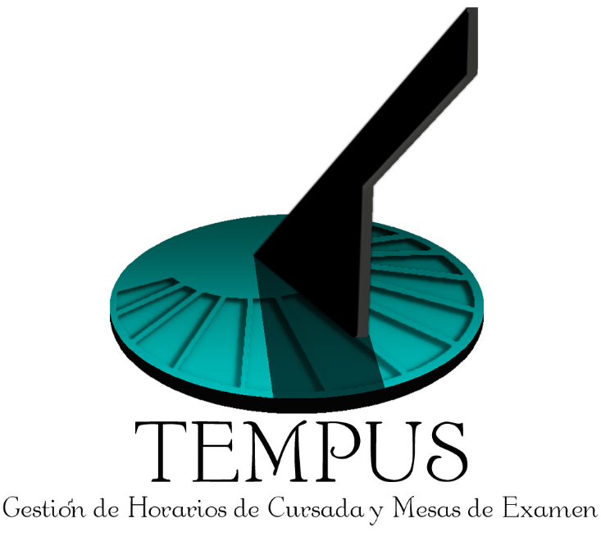

CU09 – Crear mesa de examen

TEMPUS



Un Caso de Uso es una secuencia de interacciones que se desarrollarán entre un sistema y sus actores en respuesta a un evento que inicia un actor principal sobre el propio sistema.

Estos ilustran los requerimientos del sistema al mostrar cómo reacciona una respuesta a eventos que se producen en el mismo

Las Realizaciones de los Casos de Uso se llevan a cabo como resultado de un caso de uso específico. La realización del caso de uso debe cumplir con los requerimientos establecidos y debe reflejar el comportamiento de su caso de uso correspondiente. Este artefacto se halla dentro del Modelo de Diseño reflejando los productos de trabajo relacionados con el caso de uso pero que pertenecen a dicho modelo. Estos productos de trabajos relacionados consisten en los diagramas de comunicación y secuencia que expresan el comportamiento del caso del uso en términos de objetos de colaboración, y dichos diagramas deben elaborarse haciendo uso de (UML).

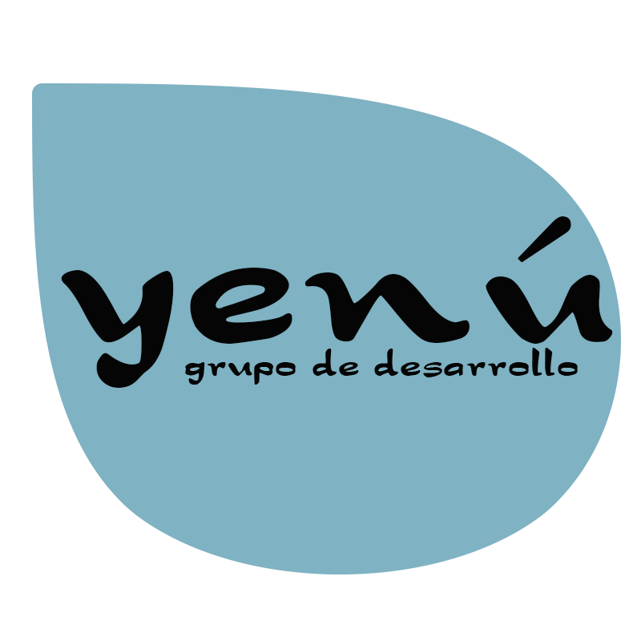

Tabla de contenido

Descripción 4

Actores del CU 4

Precondiciones 4

Flujo de Eventos Normal 4

Poscondiciones 5

Flujo de Eventos Alternativo 5

Diagramas Asociados 5

Diagrama de Casos de Uso 5

Diagrama de Secuencia 6

Diagrama de Colaboración 6

Diagrama de Estados 7

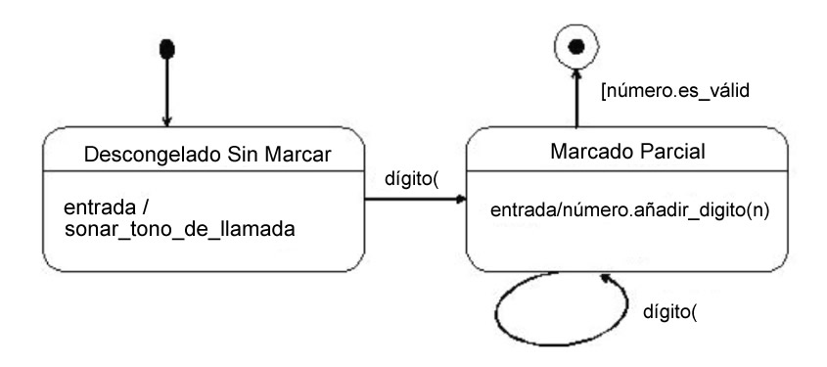 8

CU09 – Crear mesa de examen

Descripción

Este caso de uso es iniciado por el actor. Mediante este, un actor puede realizar la creación individual de una mesa de examen. Esto se da en casos donde la mesa de examen no ha sido cargada a través del archivo correspondiente.

Actores del CU

1. Administrador.
2. Secretaría Académica.

Precondiciones

Se debe haber iniciado sesión en el sistema.

Flujo de Eventos Normal

1. El actor presiona “Crear” en la Interface Usuario.
2. La Interface Usuario despliega la Pantalla Crear Mesa.
3. La Pantalla Crear Mesa se despliega. Esta pantalla contiene los siguientes campos:

* Carrera: Campo de ingreso de texto obligatorio.
* Asignatura: Campo de ingreso de texto obligatorio.
* Presidente: Campo de texto obligatorio.
* Vocal 1: Campo de texto obligatorio.
* Vocal 2: Campo de texto opcional.
* Suplente: Campo de texto opcional.
* Fecha de primer llamado: Campo obligatorio.
* Fecha de segundo llamado: Campo obligatorio. (Si tuviera dos llamados)
* Nombre: Campo de texto obligatorio.
* Hora: Desplegable obligatorio.

1. El actor completa el formulario y presiona “Crear”.
2. La Pantalla Crear Mesa envía el evento “Crear” al Manejador Mesa.
3. El Manejador Mesa solicita crear (mesa) a Mesa Examen.
4. Mesa Examen solicita crear (mesa) a la Interface BD.
5. La Interface BD crea el nuevo registro en la base de datos.
6. La Interface BD devuelve ok Mesa Examen.
7. Mesa Examen devuelve el resultado de la operación al Manejador Mesa.
8. El Manejador Mesa solicita desplegar Pantalla Resultado Crear Mesa.
9. La Pantalla Resultado Crear Mesa se despliega. Esta pantalla muestra el resultado de la operación de creación.
10. El caso de uso finaliza.

Poscondiciones

Se ha creado la nueva mesa de examen y se encuentra almacenada en la base de datos.

Flujo de Eventos Alternativo

Paso 6 – La mesa de examen existe

1. El Manejador Mesa solicita desplegar Pantalla Resultado Crear Mesa.
2. La Pantalla Resultado Crear Mesa muestra el siguiente mensaje “La mesa de examen ya existe.”
3. El caso de uso finaliza.

El actor puede cancelar la operación en cualquier paso del caso de uso.

Diagramas Asociados

Diagrama de Casos de Uso

Se observa una extracción del diagrama de casos de uso del sistema donde se puede ver la relación de inclusión del presente caso de uso con Borrar y Modificar mesa de examen, y la relación con los actores.

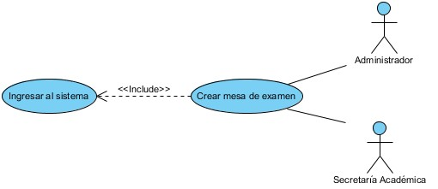

Diagrama de Secuencia

Se adjunta a continuación el diagrama se secuencia para el flujo principal del presente caso de uso:

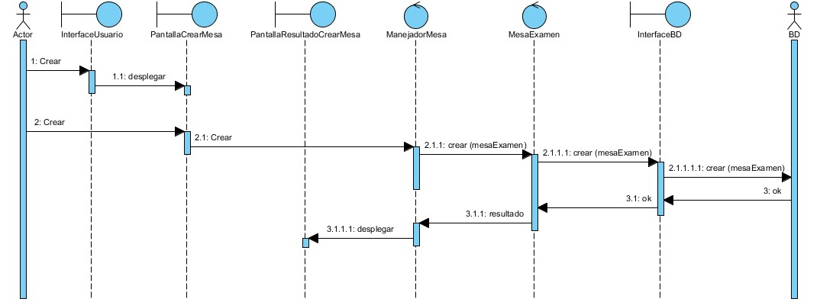

Diagrama de Colaboración

[Un diagrama de colaboración, se puede decir que es una forma alternativa al diagrama de secuencias a la hora de mostrar un escenario.

Este tipo de diagrama muestra las interacciones que ocurren entre los objetos que participan en una situación determinada. A diferencia del diagrama de secuencia, el diagrama de colaboración se enfoca en la relación entre los objetos y su topología de comunicación. En estos diagramas los mensajes enviados de un objeto a otro se representa mediante flechas, acompañado del nombre del mensaje, los parámetros y la secuencia del mensaje.

Estos diagramas están indicados para mostrar una situación o flujo de programa específico y son considerados uno de los mejores diagramas para mostrar o explicar rápidamente un proceso dentro de la lógica del programa. ]

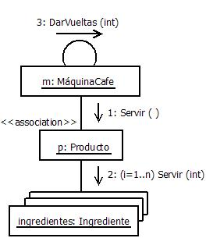

Diagrama de Estados

[Un estado es una condición durante la vida de un objeto, de forma que cuando dicha condición se satisface se lleva a cabo alguna acción o se espera por un evento. El estado de un objeto se puede caracterizar por el valor de uno o varios de los atributos de su clase, además, el estado de un objeto también se puede caracterizar por la existencia de un enlace con otro objeto.

El diagrama de estados engloba todos los mensajes que un objeto puede enviar o recibir, en otras palabras es un escenario que representa un camino dentro de un diagrama.

Como característica de estos diagramas siempre cuentan con dos estados especiales, el inicial y el final, con la particularidad que este diagrama puede tener solo un estado inicial pero varios estados finales. Una transición entre estados representa un cambio de un estado origen a un estado sucesor destino que podría ser el mismo que el estado origen, dicho cambio de estado puede estar aparejado con alguna acción. Además las acciones se asocian a las transiciones y se consideran que ocurre de forma rápida e ininterrumpible.]

